

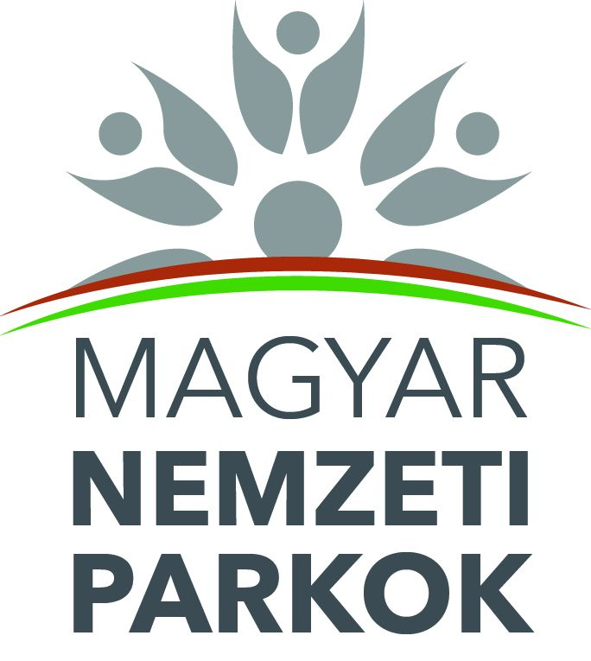 |  | Természeti örökségünk más szemszögből!  FOTÓSTÚRÁK NEMZETI PARKJAINKBAN  www.magyarnemzetiparkok.hu/fotosturak | 

Időpont | Tartalék időpont | Túrahelyszín | Természeti látnivaló, jelenség | Túravezetők | Kapcsolat
március 21-22. | március 28-29. | Fertő-Hanság NPI  Csáfordi Tőzikés erdő  vagy  Rábaköz / Répce mente | Tavaszi tőzike virágzása  vagy  Sárga gyapjas szövő lepke hernyója | Szakvezető és fotós:  Pellinger Attila  vagy  Dr. Ambrus András | Pellinger Attila  +36 (30) 396-6961  pellinger@fhnp.kvvm.hu  Dr. Ambrus András  +36 (30) 520-6418  ambrus.andras@gmail.com
április 18-19. | április 18-19. | Aggteleki NPI  Jósvafő | Felszín: Jósvafő település, Tohonya-Kuriszlán fennsík, Hucul ménes  Barlang: Baradla-barlang – Vörös-tói szakasz | Szakvezető:  Tóth Ildikó és  Kreszivnik Viktória  Kísérő fotós:  Urbán Helga | TOURINFORM  + 36 (48) 503-000  aggtelek@tourinform.hu
április 18-19. | április 25-26. | Kiskunsági NPI  Szikra és az Alpári-rét | Tisza ártér, holtágak, galériaerdő, füzesek, Alpári-rét, szürkemarhák | Szakvezető:  Gilly Zsolt  Kísérő fotós:  Molnár Péter | Gilly Zsolt  +36 (30) 4884-565  gillyzs@knp.hu  Bártol István tv. őr,  +36 (64) 884-539  bartol@knp.hu
május 16-17. | május 16-17. | Aggteleki NPI  Zempléni Tájvédelmi Körzet, Újhuta és Középhuta | István-kúti nyírjes, Pengő-kő, Nagy Péter-mennykő, Sólyom-bérc | Szakvezető:  Éles Eszter  Kísérő fotós:  Jakab Tibor | TOURINFORM  + 36 (48) 503-000  aggtelek@tourinform.hu
május 30-31. | június 6-7. | Bükki NPI  Bükk-fennsík, Olasz-kapui tanösvény | tanösvénybejárás;  karsztjelenségek, karsztformák (ördögszántás, dolinák, víznyelők, poljék);  természetes erdők, fennsíki kaszálórétek állat- és növényvilága;  kilátás 900 feletti csúcsokról.  éjszakai asztrofotózás és csillagászati program, barlangi fotózás | Szakvezető:  Kozma Attila és  Novák Richárd  Kísérő fotós:  Herpai Imre | Novák Richárd  +36 (30) 277-4970  novakr@bnpi.hu
május 30-31. | június 6-7. | Duna-Ipoly NPI  Dinnyési Fertő | Dinnyési Fertő madárvilága | Szakvezető:  Kiss Péter  Kísérő fotós:  Forrásy Csaba vagy  Berényi Csaba | Halász Ferenc  +36 (20) 424-8995  halaszf@dinpi.hu
június 13-14. | június 27-28. | Hortobágyi NPI  Pentezug - Vadlórezervátum | Vadló csikó születik - Szociális viselkedés a vadlovaknál | Szakvezető és fotós:  Korbely Attila | + 36 (52) 589-000  +36 (52) 589-321  turizmus@hnp.hu
június 20-21. | június 20-21. | Duna-Ipoly NPI  Alcsúti Arborétum és Csíkvarsai-rét, Vértes | Szentjánosbogarak rajzása  A Csíkvarsai-rét gazdag élővilága, szürhemarha-csorda | Szakvezető:  Klébert Antal  Kísérő fotós:  Forrásy Csaba vagy  Berényi Csaba | Halász Ferenc  +36 (20) 424-8995  halaszf@dinpi.hu
július 25. |  | Őrségi NPI  Szalafő–Pityerszer | Lepkefauna | Nedeczky Gábor,  Szombathelyi Ervin,  Krizsán László, dr. Molnár Zsolt, Gór Ádám  (egyeztetés alatt) | Dr. Szentirmai István  +36 (30) 377 5494  i.szentirmai@gmail.com
október 10-11. | október 17-18. | Duna-Dráva NPI  Nyugat-Mecsek Tájvédelmi Körzet | Gombák, őszi erdő | Szakvezető és fotós:  Völgyi Sándor | Komlós Attila  + 36 (30) 377-3388  komlos@ddnp.kvvm.hu
október 10-11. | április 25-26. | Kiskunsági NPI  Szikra és az Alpári-rét | Tisza ártér, holtágak, galériaerdő, füzesek, Alpári-rét, szürkemarhák | Szakvezető:  Gilly Zsolt  Kísérő fotós:  Molnár Péter | Gilly Zsolt  +36 (30) 4884-565  gillyzs@knp.hu
október 17-18. |  | Duna-Ipoly NPI  Királyrét | Börzsöny | Szakvezető és fotós:  Selmeczi Kovács Ádám | Halász Ferenc  +36 (20) 424-8995  halaszf@dinpi.hu
október 17-18. | október 10-11 vagy 24-25. | Hortobágyi NPI  Hortobágyi-halastó vagy Tornyidomb | Daruhúzás és vonulás eseményei | Szakvezető és fotós:  Szilágyi Attila | + 36 (52) 589-000  +36 (52) 589-321  turizmus@hnp.hu
október 17-18. | október 24-25. | Balaton-felvidéki NPI  Kis-Balaton | Vizes élőhelyek és azok élővilága, különös tekintettel a madárvilágra. Ez az időszak gazdag a vonuló fajokban, a tiszta levegő és az ősz fényei és színei pedig megannyi témát és kompozíciót kínálnak a tökéletes természetfotóhoz. | Szakvezető:  Fejes Éva  Kísérő fotósok:  Adorján Péter vagy  Maros Sándor vagy  Cserjés Gábor  (egyeztetés alatt) | Fejes Éva  + 36 (30) 664-0404  bfnp.kisbalaton@gmail.com
október 17-18. | november 14-15. | Körös-Maros NPI  Kis-Sárrét, Bihari Madárvárta | Őszi madárvonulás, a Kis-Sárrét őszi színei | Palcsek István  (egyeztetés alatt) | Domokos Andrea  +36 (70) 430-1361  andrea.domokos@kmnp.hu

